JAK OCHRONIĆ GADY ?
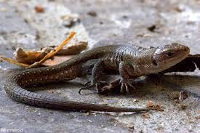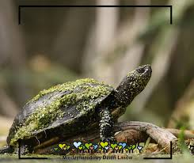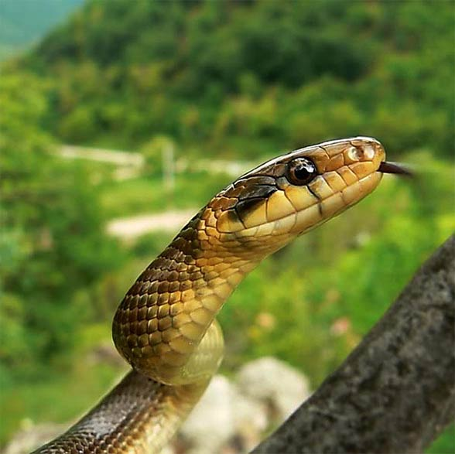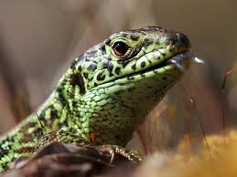
Na początek powinniśmy zacząć od pytania czym jest ochrona gatunkowa?
Ochrona gatunkowa to różnorodne działania mające na celu zachowanie różnorodności biologicznej na poziomie genetycznym, gatunkowym i siedliskowym. Działania te noszą nazwę konserwatorskiego systemu ochrony przyrody. Formy ochrony gatunkowej mogą dotyczyć pojedynczych gatunków roślin i zwierząt lub całych złożonych ekosystemów, będących środowiskiem życia tych gatunków.
Zasady ochrony :
- Nie wolno zaśmiecać terenów podmokłych, zbiorników wodnych na których żyją
- Nie wolno zabijać zwierząt z parków narodowych i rezerwatów przyrody
- Zakazane jest wykradanie zwierząt, ich jaj
- Nie należy hałasować, by nie płoszyć zwierząt
Rady dla turystów:
- Utrzymanie ciszy
- Nie wykradanie, polowanie na zwierzęta
- Nie zaśmiecać ich środowiska
Działania jakie należy podjąć, by chronić gady:
- Dbać o ich środowisko, nie zaśmiecać
- Tworzenie zbiorników wodnych np. dla żółwia błotnego
- Budowanie jaszczurzych pagórków
- Można przekazywać pożywienie dla zwierząt do parków narodowych lub rezerwatów przyrody

